Objetivo:
Calcular a través del método de calificación de factores la mejor opción para seleccionar al proveedor que cumpla con las condiciones mínimas exigidas por un organismo público o privado
Revisa la documentación para el control de recepción utilizada, confirmando que esta de acorde con el procedimiento de la empresa, a través de caso práctico.

Selección del Proveedor
Todas las empresas deben realizar un proceso de búsqueda y selección de proveedores de bienes y servicios más adecuados a sus necesidades. Normalmente, se realiza en el departamento de adquisiciones.
Para la toma de decisión de un proveedor se debe analizar si la mercadería, producto o servicio que ofrecen cumple con las siguientes variables como por ejemplo: índices de calidad, tiempo de entrega, disponibilidad, etc., una vez que se han buscado proveedores, se procede a la selección de los más adecuados basándose en los criterios de selección que se hayan elegido hasta reducir la cantidad a unos pocos proveedores.

Debes tener Presente
1. Las prácticas seguidas en las compras tiene que ajustarse a las necesidades propias de la empresa.
2. Las compras deben hacerse basándose en un examen minucioso de las características de las mercaderías y servicios ofrecidos por los proveedores.
3. El acuerdo sobre lo que hay que comprar y el momento de hacerlo, es una decisión que se debe adoptar con un conocimiento pleno del mercado, así como de las condiciones de la oferta y la demanda.
4. Las compras deben realizarse con aquel proveedor que ofrezca unas condiciones más ventajosas para una misma calidad, cantidad, precio, plazos de entrega y formas de pago.

Método de calificación de factores:
Este método es muy popular porque puede incluir de manera objetiva un gran número de factores que de forma determinística se puede obtener el mejor resultado para la justificación de una toma de decisión.
- Desarrollar una lista de factores críticos de éxito que sean relevantes en la decisión.
- Asignar un peso (porcentaje) a cada factor crítico de éxito.
- Desarrollar una escala (de 1 a 10; de 1 a 100; de 1 a 7) para la calificación de cada factor.
- Multiplicar la calificación por los pesos o porcentajes de cada factor.

Ejemplo de Situación 1. Búsqueda de proveedor para abastecimiento: El departamento de compras de una empresa, dedicada a la pintura de automóviles, debe realizar una selección de proveedores debido al aumento en sus ventas durante este último año. Como empresa líder en el mercado debe seleccionar a sus proveedores conforme a 3 factores claves: calidad, precio y plazo de entrega.

Factores críticos para la toma de decisión
Factores críticos | Ponderación %
Precio | 30%
Calidad | 30%
Plazo de entrega | 40%

Calificación de los factores críticos de cada proveedor
Factores críticos | Calificación de proveedores (de 1.0 a 7,0)
 | MIT S.A. | ADI Ltda | Karmet Ltda.
Precio | 6,5 | 6,7 | 6,3
Calidad | 5,8 | 6,0 | 6,5
Plazo de entrega | 6,0 | 5,5 | 6,0
Con los antecedentes entregados deberá realizar la selección de proveedores, al multiplicar las ponderaciones por la calificación.
1. ¿Cuál es el proveedor que se debe seleccionar?
2. ¿Cuál es el proveedor que presenta el mejor plazo de entrega?
3. ¿Cuál es el proveedor que entrega la mejor calidad?

Factores críticos | Ponderación  % | Calificación de proveedores (de 1.0 a 7,0)
 |  | MIT S.A. | ADI Ltda | Karmet Ltda.
Precio | 0,3 | 6,5 * 0,3 = 1,95 | 6,7* 0,3 = 2,01 | 6,3 * 0,3 = 1,89
Calidad | 0,3 | 5,8 * 0,3 = 1,74 | 6,0 * 0,3 = 1,8 | 6,5 * 0,3 = 1,95
Plazo de entrega | 0,4 | 6,0 * 0,4 = 2,4 | 5,5 * 0,4 = 2,2 | 6,0 * 0,4 = 2,4
Suma |  | 6,09 | 6,01 | 6,24

- ¿Cuál es el proveedor que se debe seleccionar?
El proveedor que se debe seleccionar es Karmet Ltda. con una puntuación máxima de 6,24.
b) ¿Cuál es el proveedor que presenta el mejor plazo de entrega?
Los mejores proveedores con plazo de entrega son MIT S.A. con una puntuación de 2,4 y Karmet Ltda. con una puntuación de 2,4.
- ¿Cuál es el proveedor que entrega la mejor calidad?
El proveedor con mejor calidad es Karmet Ltda.

Si los Factores críticos para la toma de decisión cambian
Factores críticos | Ponderación %
Precio | 55%
Calidad | 25%
Plazo de entrega | 20%

• ¿Cuál es el proveedor que se debe seleccionar?
• ¿Cuál es el proveedor que presenta el mejor plazo de entrega?
• ¿Cuál es el proveedor que entrega la mejor calidad?

Situación 2: Caso de estudio Selección de proveedores Bodegas WER S.A. es una empresa de almacenamiento que opera en el mercado nacional hace algunos años y debido a su excelente crecimiento ha tenido que resolver el problema de la selección de sus proveedores a través del departamento de adquisiciones. Los antecedentes recopilados son: Factores críticos para la toma de decisión:
Factores críticos | Ponderación %
Precio | 35,16%
Seguros | 16,82%
Puntualidad | 25,72%
Formas de Pago | 12,24%
Debilidad | 10,06%

Calificación de los factores críticos de cada proveedor
Factores críticos | Calificación de proveedores (de 1.0 a 7,0)
 | Transportes Lara | Tranyset | Transportes Pérez
Precio | 5,5 | 5,8 | 6,2
Seguros | 6,5 | 6,5 | 6,5
Puntualidad | 4,7 | 5,3 | 5,0
Formas de Pago | 6,4 | 6,0 | 6,5
Debilidad | 6,5 | 6,0 | 5,8

Instrucciones
1.- Diseñar y completar tabla de multiplicación de ponderaciones con calificaciones.
2.- Cual es el proveedor que se debe seleccionar.
3.- Tomando la disponibilidad ¿cuál es el mejor proveedor?
4.- En un nuevo escenario se deben realizar cambios a los factores críticos, en donde, puntualidad cambia su ponderación a 20% y seguros a 22,54%. Manteniendo los otros factores críticos sin modificaciones en sus ponderaciones
5.- La gerencia de la empresa, realizo una reunión con el proveedor Transportes Lara y llegaron a un acuerdo para mejorar sus calificaciones y obtener en máximo puntaje. ¿Qué calificaciones debería tener Transportes Lara para obtener el puntaje deseado?

Calificación de los factores críticos de cada proveedor
Factores críticos | Calificación de proveedores (de 1.0 a 7,0)
 | Transportes Lara | Tranyset | Transportes Pérez
Precio | 5,5 | 6,0 | 5,8
Seguros | 6,5 | 6,0 | 6,0
Puntualidad | 4,7 | 5,5 | 6,4
Formas de Pago | 6,4 | 6,7 | 6,3
Debilidad | 6,5 | 6,5 | 6,0

a) En estas condiciones, cual es el proveedor que se debe seleccionar
b) ¿Cuál es el proveedor con mejor forma de pago?
c) ¿Cuál es el proveedor con peor puntualidad?
d) ¿Cuál es el proveedor con mejor precio?

Documentación en las Operaciones de Abastecimiento
1.-Orden de compra: es un documento que lo emite el comprador o cliente para realizar los pedidos de bienes o servicios, éste documento incluye las cantidades, detalles, IVA, condiciones de pago, etc., las cuales, deben ser preparadas para su posterior entrega contra factura.

Caso de Estudio Elaborar Orden de Compra con los siguientes datos
Charly Ltda. Rut: 80.524.928-8 es una empresa de servicios generales que debe comprar insumos para sus operaciones de mantención, remodelación de infraestructura menor y aseo industrial, ubicada en Moneda 1524. El departamento de adquisiciones con fecha 20/08/2020 debe realizar la orden de compra N° 325 según el listado de mercaderías que se indica:
• 225 Látex blanco de 1 gal con P/U de $2.099 c/u
• 307 Látex blanco de 5 gal con P/U de $8.395 c/u
• 450 Esmalte al agua semibrillo 5 gal Blanco con P/U de $59.831 c/u
• 280 Esmalte al agua semibrillo blanco de 1 gal con P/U de $15.627 c/u
• 16 Esmalte sintético base agua azul pacifico 1 gal con P/U de $20176 c/u
• 2 Bombas centrifugas 20hp con P/U de $1.253.278
• 2 Pozo profundo serie S 10hp con P/U de $987.823 c/u
• 3 motobombas gasolina GP40 1,5” x 1,5” con P/U de $85.289 c/u
• 615 elementos de aseo con PU de $12.534c/u

El proveedor seleccionado tiene los siguientes antecedentes: Razón social: Ferretería KTV Ltda. Rut: 78.837.200-8 Dirección: Avenida Recoleta Nº 4800, Comuna de Recoleta, Región Metropolitana Giro: Artículos de Ferretería, vendedor Carlos González Rivas
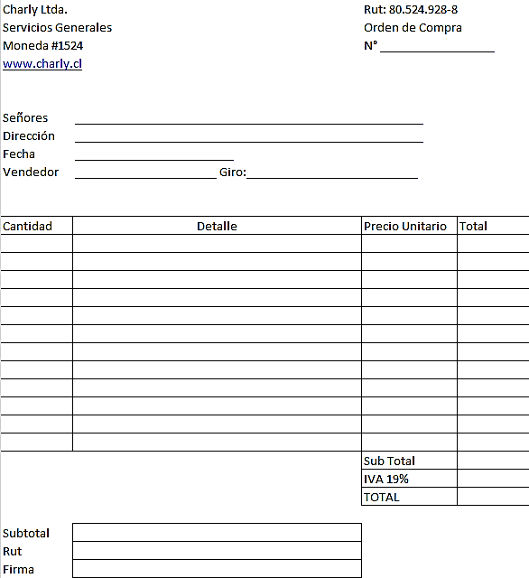

Caso de Estudio Elaborar Orden de Compra con los siguientes datos
La empresa LUK Ltda. Rut: 80.254.879-8, es una comercializadora de Abarrotes, ubicada en Avenida San Martín 2086, Pudahuel, su página web es www.luk.c. debe realizar su abastecimiento de mercaderías y, mediante una selección de proveedores, se tomó la decisión de seleccionar la siguiente empresa:
Empresa: Mitar S.A.
Antecedentes:
Rut: 78.524.829-5, Dirección: Los álamos 3425, Comuna de Rancagua; Giro: abarrotes; vendedor: José Urzúa.
La O/C Nº 6272 con fecha 15/08/2020 tiene el siguiente detalle:
• 25 unidades de aceite de maravilla de 500cc a un P/U de $890c/u
• 185 unidades de aceite de maravilla de 1 lt a un P/U de $1190 c/u
• 728 unidades de lomitos de atún en aceite lata de 185g a un P/U de $729 c/u
• 562 unidades de arroz de 1kg a un P/U de $ 549 c/u • 1627 unidades de fideos de 400g a un P/U de $429 c/u
• 822 unidades de aceite de oliva de 500cc a un P/U de $2520 c/u

